赞美之法

作者：依果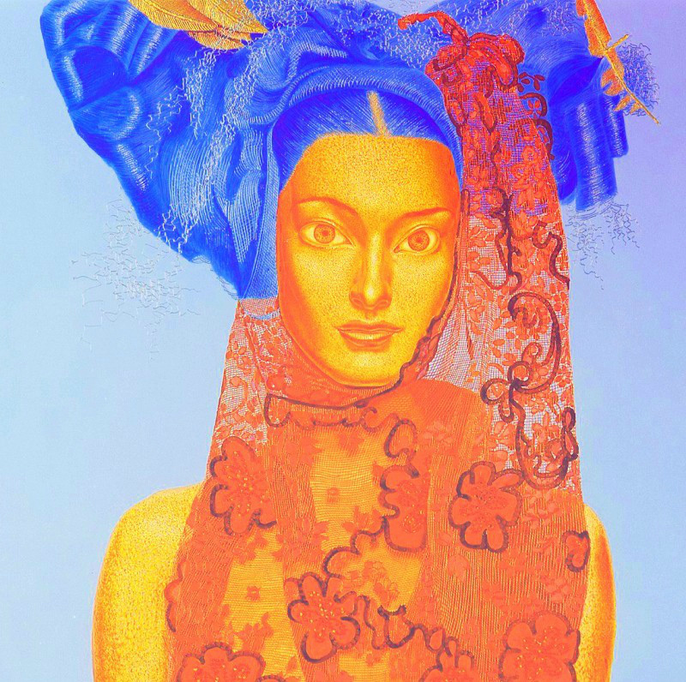
《赞美之法》是回归自己生命源头的《空性之法》的诸多前行法门之一。
它真实属于，每一个在此法中，实际获得利益的每一个人。
赞美之法，是令我们获得空性无量心性的速道之法。
这是那些已经拥有极高心性生命体验的，那些智慧根性极高的，还暂时处于魔幻地生命的觉醒者的较高级别的穿越法门。
这会令生命，在较短时间内，彻底的穿越所有两元魔幻程序系统，会消除掉最后的，直至精细微处的所有分裂两元意识痕迹。
是令生命彻底回归进入空性源头生命的前行保障。
这是及其特殊神胜的，能够切入空性源头实际觉醒正行的，前面准备积累阶段的行为法门。

此法的缘起
参见：《一种很棒的修行方法——赞赏》

知道为何，人，亲近大自然，会获得能量吗？
大自然，和你没有纠结，你心里真心的喜欢这些清新美景，在暗自赞叹，此时，脉轮轻盈运转，人体自然，能量充足。
所以嘛，把世人世物，认作美景一样的欣赏赞叹，就会令你百病不侵！

赞，天下，不解之事，
赞，天下，不悦之事，
赞，天下，烦恼之事，
赞，天下，不公之事，
赞，天下，龌蹉之事，
赞，天下，遗憾之事，
·········赞叹！这一切，神奇的体验，
赞美！生命的丰富，饱满！

我们现在，还不理解，生命源头的无相存在。先，只能从我们的头脑意识名相，开始，回归！
这是，一个，很好的，开始！

觉者，用生命源头本身进行意识运作，头脑，只是个，镜台映射的功能。
说，大脑，更确切

其中，大脑起到管道和解密翻译
执着在这些解密翻译之后的，有相，在有相里运作的精明人们，在，智者眼里，只是些，实实在在的痴者。
人类一思考，上帝就发笑！

《赞美生命的美丽懈诟》

此刻，你就是我意识的无量显化之一，我赞美你，就是对自己源头生命的确实连接。
就如我，也是你的无量显化面相之一，你赞美我，就是你自己连接生命源头的实际行为。

我赞美你在我源头里的显化面相，此时，你显现出来的面相，并非就是我的戏剧，那只是你自己的戏剧内容。我在赞美你的精湛演技而已，我珍惜，我们在这舞台中的短暂懈诟，我赞美这美丽的懈诟。
对于，那些体验者来说，我只是一个源头生命存在的观察者，不会切入到你此时，做为体验者的游戏。别指望拉我入伙，此时，我不会，支持你；或者，反对你做什么。你此刻，完全沉浸在你自己生命的显化面相里去体验你的生命游戏，我不会介入你做为体验者而存在的体验游戏的。做为源头生命的观察者看来，那些，只是一些虚假的体验游戏而已。
我只是，因为，我们在生命源头处的一体境界，对你的特殊体验戏剧，加以赞美。赞美你，就是在，赞美生命本身，我赞美你精彩的演出及演技。
此时，看着你，离我渐去的显化身影，心中升起无比的赞叹及深深祝福，祝假戏真做，演出成功，更祝你远离假戏，上演实相之戏。

很显然，观察者会喜欢和同是观察者，或者基于生命观察者之后的生命路过者，同台演出生命的实相戏剧。
赞美生命的美丽懈诟。

速道可行，信心充盈。
世间缘分，皆可助缘。

赞叹之法，保行不邪。
缘分盎然，皆赞仁安。

赞美周围人，会得一个好人缘，这是，最起码的福报。
就此，人生可能会得到更多的善性能量环绕，诸如幸福，美好，快乐···
即使，此生，你没有迈过源头生命的门槛，登入彼岸世界，那也没有关系。
赞美之法，也可以，让你在来生，受用到善性天人的巨大福报助上一臂之力。

赞美之法，就是，没有修行，只有，赞美。
没有，批判，就算有，也是在赞叹批判。
只需，赞美，世间，万物万事，就好。
无需，察觉。只需，从心赞美。
从现在，开始，不要想，那么多。
回家，先，赞赞家人、亲戚；
回单位，赞赞，同事；
学校里，赞赞，同学、老师。
社会上，赞赞朋友、客户；
来群里，赞赞，群友；
到街上，赞赞路人；
习惯成自然。

我，
赞美屎
还有尿
我，
赞美理想
更有幻想
我
赞美天堂
还有地狱
赞美人间
还有外星
我
赞美体验者
还有观察者
更有路过者
只要，是我所见，所想，所思，皆可，赞美
不用思索
无需分辨

本是一体，赞美，永不为过
对谁，也，不算多余。

执着在假我境界中人，《赞美之法》，实在，不能，入戏者，还有，《穿越之法》，次之。
以，世间聪明，渐悟真相，适合，智商高的人，每日，都可在，负面，情绪中，探索，穿越。

在人间，如果，不加，任何，修为，顺其自然的话，轮回恶道就会是宿命

法与人缘，从不会攀缘，强现
明着自明

持经念咒，打坐入定。
几生几世，不见功德，悉属平常。
舍弃众生佛父母，绕道求无为。
累世无果。
舍本求源，颠倒修为。
不如，面对，一声赞，功德即现。

赞美，就是，打消两元界线，进入一元的方便法门

在这多是“顺毛之驴”的世界里，你会发现，赞美之法，是最上乘之法

人人都是未来佛。赞美，是应得的，无论你，现在身处，何种体验境界
说不出口，赞美，只说明，当下，你，还未能连接生命源头。
所以，才有，赞美之法，存在。

地狱体验都能被赞美，还有什么，不能赞美的呢

只要，你是生命，被我撞见了，我就，赞美你！不需要原因

赞美之法，
基于念佛法门的升级版

念佛法门，无法，切入生活、社会。
只能，在，小众中，流传。

赞美之法，则，完全不同，它，可以，深入生活的所有细节之中

你真棒！
你真漂亮！
你很出色！
你非常幽默！
你很酷！
你真智慧！
你真有手段！
你坚持不懈！
你无与伦比！
你很犀利！
你懂得生活！
·········
赞可赞之人！
赞可恨之人！
·········
赞美那些失去道德底线的存在，它成就了我们高尚的道德，
我们做为拥有高尚道德的人，同样，应该受到赞美！
在这里，地狱体验，都会得到赞美
那是他们的体验！是体验，就会收到赞美。

赞，世人，正面体验
赞，世人，负面体验
·········

我们，要的，是，这颗万有共振的空性源头之心

此时，过程中，赞叹，是从何而出，只有自己最清楚
一定是从你自己的境界果位出来的，这是很确定的。
嗯，赞叹就是赞叹。不同境界会赋予它不同的信念，其实，这并不可取。
真实情况是：你是什么果位，赞叹这个表象，就会是对应的境界状态。

你是天人果，你的赞叹就是善意的。
你是恶道果，你的赞叹就是恶意的
你是圣地果，你的赞叹就是智慧的。

赞叹之法，属于，那些，能在此法中，真实获益的所有的人们。

能称其为法的，自是来于“法藏界”的不俗之物
世间之物，和此，不可同日而语。
为获得空性，生起无量心性，而赞叹自心万有，此是无上法门，和世俗俗赞没有丝毛关系。

封锁自己的心性，是生命觉醒的头号公敌。
开启你的意识的美意，从赞美开始。
赞叹，需要合情合理，不能像个疯子，更不能像个发泄者，令对方，鸡皮四起，惴惴不安，这是，做正常人，应有的当代文明。

当我们，不再注重赞美的表象；当我们，面对所有境界，都不自觉的由心中，升起，种种美妙的赞叹心语，脱口而出的时候。
赞叹你，已经，渐入佳境，浑然天成的和万物同频了
此时，你已经，获得无量心性。可以，隐约，看到自己生命源头的微妙身姿了。在赞美的世界里，每个人都可以是讲法者，世间法，出世间法••••都是法音渺渺。
赞，这里，没有讲台，没有，主讲法师 。
人人都是生命的主角，都在宣说着生命无尽的奥妙法道。
赞，这里没有大天使，主天使，菩萨神。
因为，在这里人人本就是 ，清醒的生命观察者。
赞，这里是整体观察者群。
赞美之法，给与每一个生命，平等公正的生命舞台。
赞，整个世界都在讲法
大地在说法，
小草在说法，
江河在说法，
幼儿在说法，
老者在说法，
敌人，在说法，
朋友，在说法，
智者在讲智慧之法，
愚者在讲愚蠢之法。
••••••
宣说着，
悲伤，
忧郁，
快乐，
幸福，
世间种种法相。
宣说着，
慈悲，
智慧，
无畏，
永渡，
出世间种种法相。
赞，赞美之法的殊胜，堪比彼岸。
赞！世上，只有《赞美之法》可以速达到此种境界。
《赞美释放灵魂宿疾》
此时，我们需要释放自己灵魂里长久以来（时间无法计算）的两元极性魔幻病态宿疾。对于两元意识的存在来说，赞美之法的戏中戏=0的游戏，可以令我们进入一个良性的开端。
赞美，一种正面或者负面的戏剧角色和情绪体验。
这是赞美之法最典型的赞美句型。
这令自己觉醒于戏剧体验之外，令自己的情绪释放穿上了，不堕落的护航保驾圣衣。
这会令我们的生命情绪振动频率保持在一个较高的振动数值上，诸如：
希望乐观：310
宽容原谅：350
理性谅解：400
爱与崇敬：500
这是有可能最终穿越两元魔幻回归空性源头的良好开始。
最终为完成病态灵魂转换为神圣灵魂，做好铺垫。
赞美之法是生活实用法，赞美是依靠、巧借到了自我的源头本真力量，无需依靠其它外力，这就杜绝了各种魔性控制和骚扰的可能性，是极具安全性的觉醒法门。
赞美自己诸如仇恨等所有的负面情绪体验，是释放自己灵魂宿疾，截留自己原始能量回归源头最好的方法。
否则，会令自己产生分裂于生命源头之外的错觉。
就如，赞美自己所有的正面情绪一样的效果。
这是回归自己于生命源头之中的智慧行径。
刻意隐藏这些情绪，只能把这些暗藏在自己灵魂深处的分裂意识，在今后生命轮回适宜的境界中，成为运作轮回痛苦的因。
那些没有把情绪赞美为游戏体验的负面发泄咒骂，只是造就恶道的因果罢了。
就如，那些没有把情绪赞美为游戏体验的正面情绪，也只是在造就善道因果。
这些，都会令自己持续在病态灵魂中分裂轮回。
赞美之法，就是戳穿自己灵魂封印的利器。
只要，你的灵魂还有封印存在，那你就和生命源头是割裂的。
这会，阻碍你完整的回归生命本来。
赞法，就是自己释放之法，和其它人，没有丁毛关系
关注其它人的，说明你还没有明白赞法的神奇之处
证悟源头，是自己的事情
操别人心，就是在走弯路了
赞美，真实的念头释放，最终达到没有念头释放了。
能不起念头了，那是源头的存在。
在那里不增不减，幻化自如。
赞，如果你对世事还有异议，千万别说你已经是在源头的生命存在了，你懂的。
要想救人，先救自己。否则，一屁股屎满天飞，害人害己。
修《赞美之法》，只是，这个阶段性的，是为了修习《空性源头法门》，在做铺垫的。
赞！我们要为自己生命的华丽转身做好最为充分的准备。
《赞美的次第》
我们碰到那些开着各色载具车的生命们，无需给他们贴上各种两元标签。
赞美他们，赞美这本性美好的相遇。
这是，我们应该做的。

先看《生命觉醒》，再看《赞美之法》。
之后，开始随自己意赞美。
魔性释放是及其个人化的行为，虽然是在魔地共性中，显相各有春秋。
要做的，就是在此时的时间线显相处，开始回归本性就好。

赞美的次第：
开始，可能只是在我们的惯性中，加个“赞”字。
当到达一定阶段之后，想有更好的意识转化，请原汁原味的在空性中赞美一切，不做任何自我的判别。
在此基础上，最终要达到，自我敏锐追踪的流动式觉知的赞美，扑捉到自己那些精微的意识流淌，那意识转化将进入彻底的速道。

依果的新浪博客地址：http://blog.sina.com.cn/u/1418626982
博文地址： http://blog.sina.com.cn/s/blog_548e87a60101fehs.html
喜欢修习赞美之法者，可加入释假入空，赞美一切群374199414

